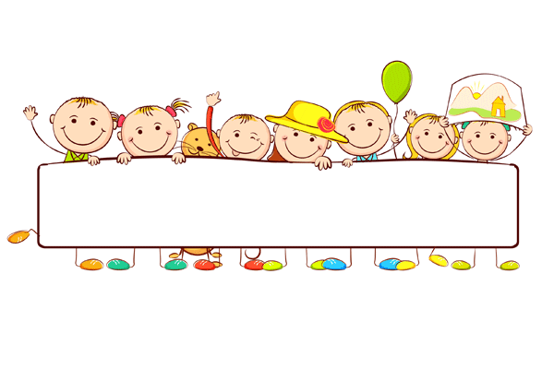

**TÜRKÇE**

* DİK TEMEL HARFLERİN YAZIMI
* eş sesli kelimeler
* cümle olanı ve olmayanı ayırt etme
* anlamlı ve kurallı cümle
* karışık verilen sözcüklerle cümle kurma
* olumlu ve olumsuz cümle
* soru cümlesi
* ünlem cümlesi

**BU AY NELER ÖĞRENECEĞİZ?**

**İNGİLİZCE**

people work (insanlar çalışır). meslekleri öğreneceğiz. öğrencilerimiz meslekler ile ilgili cümleler kurabilecekler ve birinin mesleği sorulduğunda cevap verebilecekler.

ınternatıonal meals (uluslar arası yemekler). sebze ve meyveleri, bir restoranda yemek istemeyi ve bazı yemek isimlerini öğreneceğiz. öğrencilerimiz yemekler ile ilgili cümleler kurabilecekler.

adjectıves (sıfatlar). Bazı temel sıfatları öğreneceğiz. öğrencilerimiz bu sıfatları cümle içerisinde kullanabilecekler.

**FEN BİLİMLERİ**

* duyu organlarımızın sağlığı
* kuvveti tanıyalım
* varlıkların hareket özellikleri
* cisimleri hareket ettirme ve durdurma

**HAYAT BİLGİSİ**

* kurallar hepimiz için
* özel günler
* yaşasın cumhuriyet
* atatürk’ün öğrenim hayatı
* tüketici olarak haklarımız

**MATEMATİK**

* doğal sayılar

-3 basamaklı sayıları okuyup yazma

-basamak ve sayı değerleri

-en yakın onluğa yuvarlama

-sayıları karşılaştırma ve sıralama

-örüntü, tek ve çift sayılar

**DRAMA**

**SATRANÇ**

BU AY SATRANÇ DERSİMİZDE ÇİFTE SALDIRI, AÇMAZ GİBİ TAKTİK KONULARI ÖĞRENECEĞİZ.BU KONULAR İLE İLGİLİ BULMACALAR ÇÖZECEĞİZ.UYGULAMALI OLARAK SATRANÇ OYNAYACAĞIZ.

**GÖRSEL SANATLAR**

kAĞITLARDAN KİTAP AYRACI TASARIMI DESENLER İLE GRAFİK ÇALIŞMASI SOYUT RESİM ÇALIŞMALARI

10 KASIM RESİM ÇALIŞMASI ÖĞRETMENLER GÜNÜ KART ÇALIŞMASI

**MÜZİK**

MÜZİK ÇALIŞMALARI SERGİLEMEYİ, UZUN VE KISA SES SÜRELERİ, BELİRLİ GÜN VE HAFTALARLA İLGİLİ MÜZİK ÇALIŞMASI VE ATATÜRK temalı şarkılar öğreneceğiz.

6KASIMPAZARTESİ  
KAZANIM: İŞBİRLİĞİNİN ÖNEMİNİ KAVRAR.  
13 KASIM PAZARTESİ  
KAZANIM: FARKLILIKLARA SAYGIYI TARTIŞIR.  
20 KASIM PAZARTESİ  
KAZANIM: DOĞUM GÜNÜ HEDİYESİ KİTABINI YORUMLAR.  
27 KASIM PAZARTESİ  
KAZANIM: ÇABALAMAK KAVRAMINI İFADE EDER.

**OYUN VE FİZİKİ ETKİNLİK**

TÖRENLERE HAZIRLIK, DÜZEN ÇALIŞMASI, MÜZİK EŞLİĞİNDE ÇALIŞMA, BASİT KURALLI OYUNLAR, TEMEL HAREKET BECERİLERİNİ KULLANMAYI ÖĞRENECEĞİZ.

**İNGİLİZCE ETKİNLİK**

İNGİLİZCE milli eğitim- üNiTe 2 my family; PICTURE DICTIONARY- UNIT 3 food and drınks , UNIT 4 health and medıcıne; CHECK IT OUT- never say never, goıng to the doctors STORIES.

**DUYURULAR!**

ANITKABİR GEZİSİ

